Câu 39: [DS12.C4.4.BT.d] [Đề thi thử-Liên trường Nghệ An-L2] Biết rằng hai số phức , thỏa mãn và . Số phức có phần thực là và phần ảo là thỏa mãn . Giá trị nhỏ nhất của bằng:
A. . B. . C. . D. .
Hướng dẫn giải
Chọn C
Gọi , , lần lượt là điểm biểu diễn cho số phức , , trên hệ trục tọa độ . Khi đó quỹ tích của điểm là đường tròn tâm , bán kính ;
quỹ tích của điểm là đường tròn tâm , bán kính ;
quỹ tích của điểm là đường thẳng .
Bài toán trở thành tìm giá trị nhỏ nhất của .
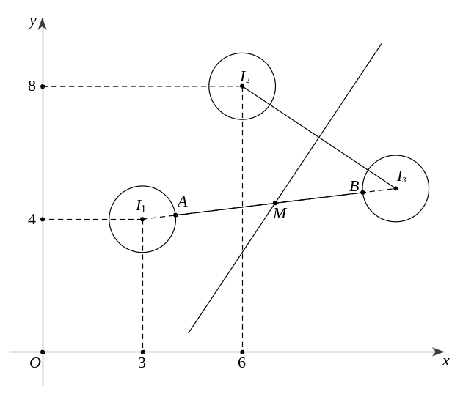
Gọi có tâm , là đường tròn đối xứng với qua . Khi đó với .
Gọi , lần lượt là giao điểm của đoạn thẳng với , . Khi đó với mọi điểm , , ta có , dấu "=" xảy ra khi . Do đó .
Câu 44: [DS12.C4.4.BT.d] (THPT Chuyên Võ Nguyên Giáp - QB - Lần 1 - 2017 - 2018 - BTN) Cho số phức , thỏa mãn và . Giá trị nhỏ nhất của là:
A. . B. C. D.
Lời giải
Chọn B
Gọi và , trong đó , , , ; đồng thời và lần lượt là điểm biểu diễn các số phức , .
Theo giả thiết, ta có: .
Do đó thuộc đường tròn có tâm và bán kính , thuộc đường tròn có tâm và bán kính .
Mặt khác, ta có nên chứa trong .
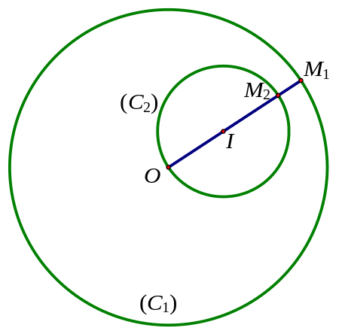
Khi đó . Suy ra .

